SNALS-Conf.s.a.l.
Sindacato Nazionale Autonomo Lavoratori Scuola
aderente alla Confsal

SEGRETERIA REGIONALE D’ABRUZZO
Piazza Garibaldi,42 65127 PESCARA
tel 085296111 mail abruzzo@snals.it

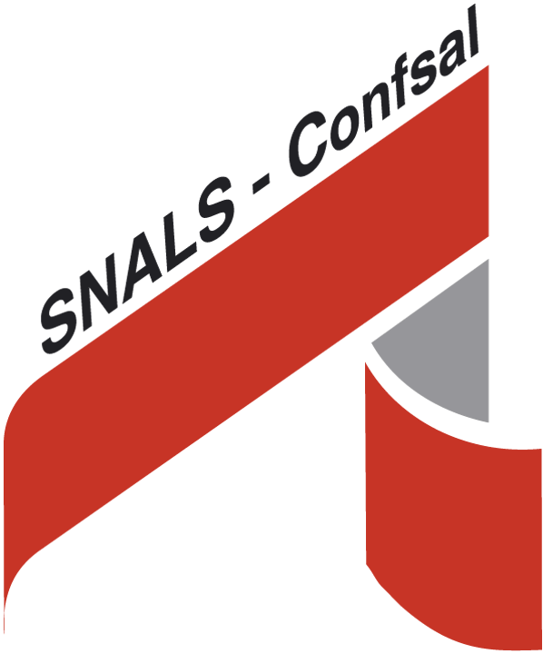
Pescara________________

__________________________________________________________________________
Pescara, 19 febbraio 2025

Ai Dirigenti Scolastici
Di tutti gli Istituti Scolastici d’Abruzzo

LORO SEDI

Oggetto: assemblea sindacale regionale in orario di servizio

E’ convocata un’assemblea sindacale regionale dello SNALS-Confsal a distanza rivolta a tutto il personale scolastico degli istituti abruzzesi il giorno

Giovedì 6 marzo 2025 dalle ore 8:10 alle ore 10:10- o comunque nelle prime due ore di lezione.
Ai sensi del Contratto Integrativo Regionale 19.11.2024 alla durata dell’assemblea va aggiunta un’ora per il raggiungimento della sede di servizio dopo l’assemblea, per un totale quindi di 3 ore.

All’ordine del giorno:
- Le prospettive per il rinnovo del CCNL della Scuola
- Rinnovo delle RSU
- Il nuovo Contratto Integrativo sulla mobilità

Interverrà la Segretaria Generale dello SNALS Elvira Serafini

L’assemblea, convocata ai sensi e nei termini di cui all’art. 31 CCNL 2019-2021, si svolgerà a distanza tramite piattaforma informatica collegandosi al seguente link:
Entra nella riunione in Zoom
https://us02web.zoom.us/j/81096522055?pwd=bnSbFZ099s1ptiAHhIdSJGbix53bY8.1
ID riunione: 810 9652 2055
Codice d’accesso: 796138

Presiederà l’assemblea il Segretario Regionale dello SNALS.

I dirigenti scolastici sono pregati di dare adeguata informazione della presente convocazione a tutto il personale, e di consentire la partecipazione nelle forme di legge.

IL SEGRETARIO REGIONALE
Carlo Frascari 